PENGARUH APLIKASI BERBASIS ANDROID TERHADAP PENINGKATAN PENGETAHUAN IBU TENTANG
TUMBUH KEMBANG BALITA

Ihwana Musatri Dewi¹, Waryana², Sunartono³
¹Program Studi Kebidanan Program Magister STIKES Guna Bangsa Yogyakarta,
²STIKES Guna Bangsa Yogyakarta, Jalan Padjajaran Kel. Ngringin, Condongcatur,
Kec. Depok,Kabupaten Sleman, Daerah Istimewa Yogyakarta 55283 Indonesia
¹adeelvina55@gmail.com,²bima.suryantara@yahoo.com,³waryana60@yahoo.com

Abstrak

Menurut WHO sebanyak 7,3% gizi buruk karena kurangnya pengetahuan ibu tentang tumbuh kembang balita. Penelitian ini bertujuan untuk menganalisis peningkatan pengetahuan ibu tentang tumbuh kembang balita melalui aplikasi berbasis android. Jenis penelitian quasy eksperimen dengan rancangan pre-test dan post-test with control group design. Populasi dalam penelitian ini sebanyak 200 dengan perhitungan sampel Vincent gasper sebanyak 54 ibu pada setiap kelompok. Instrumen penelitian menggunakan kuesioner, dianalisis menggunakan uji wilcoxon. Hasil selisih skor pengetahuan sebelum dan sesudah intervensi sebesar 22,28 dengan p value=0,000. Sehingga dapat disimpulkan, aplikasi ini sebagai media edukasi tentang tumbuh kembang balita mampu meningkatkan pengetahuan ibu.
Kata Kunci: Pengetahuan, Tumbuh kembang , Android

Abstract

According to WHO as much as 7.3% of malnutrition is due to the lack of knowledge of mothers about toddler growth and development. This study aims to analyze the increase in knowledge of mothers about toddler growth and development through android-based applications. This type of research is quasy experimental with a pre-test and post-test design with a control group design. The population in this study was 200 with the Vincent Gasper sample count of 54 mothers in each group. The research instrument used a questionnaire, analyzed using the Wilcoxon test. The result of the difference in the knowledge score before and after the intervention was 22.28 with p value = 0.000. So it can be concluded, this application as an educational medium about toddler growth and development is able to increase mother's knowledge.
Keywords : Knowledge, Growth and development, Android

PENDAHULUAN

Masa balita juga disebut sebagai periode emas sekaligus sebagai periode kritis untuk pertumbuhan serta perkembangan otak anak. Pada masa itu, anak akan lebih peka terhadap lingkungannya, terutama lingkungan yang tidak mendukung seperti kurangnya asupan gizi dan juga stimulasi, sehingga pada masa balita peran orang tua sangat penting terutama dalam hal asupan gizi, stimulasi, juga kasih sayang (Depkes RI, 2015).
Data WHO (world health organization) (2018) menunjukan bahwa masalah pertumbuhan tidak hanya gizi buruk tetapi juga kependekan dan gizi lebih. Prevalensi balita gizi buruk sebesar 7,3 %, overweigh 5,9 %, dan stunting sebesar 21,9 % (WHO, 2019). Indonesia kejadian gizi buruk pada tahun 2017 sebesar 3,50 % dan meningkat di tahun 2018 yaitu sebesar 3,80 %(Kemenkes RI, 2018). Menurut Profil Kesehatan Provinsi DI Yogyakarta tahun 2017 kejadian gizi buruk sebesar 0,44 % dan meningkat pada tahun 2018 sebesar 0,52 % (783 balita). Kejadian tertinggi terletak di Kabupaten Sleman yaitu sebesar 0,52 % (284 balita), dan kejadian gizi buruk tertinggi terdapat di Puskesmas Godean I sebesar 12,80 % (DINKES Kabupaten Sleman, 2018). Hasil studi pendahuluan yang dilakukan di Puskesmas Godean I Kabupaten Sleman pada tanggal 26 November 2019 didapatkan bahwa kejadian gizi buruk pada tahun 2019 (Januari - Juli) menurut BB/U sebanyak 1,09 %, gizi kurang 8,73 %, Overweight 3,27 %, dan stunting sebanyak 13,41 %. Dalam catatan Puskesmas Godean I masalah tumbuh kembang yang pernah terjadi adalah kurang gizi, stunting, gangguan motorik halus, motorik kasar, dan gangguan bahasa mencapai 95 kasus pada tahun 2018 dan pada tahun 2019 (Januari - April) sebanyak 47 kasus(DINKES Kabupaten Sleman, 2018).
Penyuluhan kesehatan adalah kegiatan yang bersifat pendidikan non formal yang dilakukan dengan cara menyebarluaskan pesan kesehatan, menanamkan keyakinan, sehingga masyarakat sadar, tahu dan mengerti, mau dan bisa melakukan suatu anjuran yang ada hubungannya dengan perilaku sehat(Waryana, 2016). Tujuan jangka pendek kegiatan edukasi/penyuluhan kesehatan adalah untuk memberi bekal pengetahuan, sehingga jangka panjang tujuan penylhan bisa tercapai yaitu perubahan perilaku dibidang kesehatan. Dari berbagai aspek terkait dalam edukasi/penyuluhan yang perlu mendapatkan perhatian secara seksama adalah tentang media atau alat peraga yang digunakan dalam penyuluhan. Dengan media atau alat peraga yang benar dan tepat sasaran, maka materi atau pesan yang perlu dikomunikasikan dalam edukasi/penyluhan kesehatan akan mudah diterima, dicerna dan diserap oleh sasaran, sehingga kesadaran masyarakat tentang kesehatan lebih mudah terwujud.
Pendidikan kesehatan yang efektif didukung oleh penggunaan media yang tepat, menarik dan lebih mudah diterima oleh sasaran. Salah satu media yang dapat digunakan adalah media audio visual seperti aplikasi android . Tjahjono, menyimpulkan bahwa edukasi melalui media audio visual mempengaruhi pengetahuan sasaran(Tjahjono yosephin puteri 2013). Penelitian yang dilakukan oleh Saurina pada tahun 2015 yang menyatakan bahwa aplikasi berbasis android dapat digunakan untuk mendeteksi dini tumbuh kembang anak usia 0-5 tahun dengan baik(Saurina et al. 2015).
Dengan kelebihan aplikasi andoroid menjadikan penyuluhan kesehatan tentang tumbuh kembang anak balita mudah dilakukan dan memudahkan bagi para penggunya dikarenakan saat ini banyak orang atau ibu yang telah menggunakan smartphone dalam kehidupan sehari-harinya. Sehingga penggunaan aplikasi andoroid dipastikan lebih efektif dibandingkan dengan metode leaflet.

METODE

Jenis penelitian ini adalah penelitian quasi experiment dengan desain penelitian pretest-post test with control group design. Populasi penelitian adalah seluruh ibu yang mempunyai balita di Wilayah Kerja Puskesmas Godean I yaitu di dua posyandu Desa Sidoagung yang berjumlah 200 orang. Pengambilan sampel dengan rumus Vincent gesper sehingga didapatkan sampel minimal 54 orang pada tiap kelompok. Data sekunder diambil dari laporan tahunan, laporan bulanan dan buku register jumlah ibu yang memiliki balita pada tahun 2019 di Puskesmas Godean I dan data primer diambil melalui alat pengumpulan data berupa kuesioner. Setelah data terkumpul dilakukan editing, coding, scoring, processing dan cleaning. Dilakukan analisis wilcoxon untuk melihat selisih skor peningkatan pada sikap dan analisis mann whitney untuk melihat perbandingan antara kelompok eksperimen dan kelompok kontrol. Penelitian ini dilaksanakan setelah mendapatkan persetujuan dari Komisi Etik Penelitian RSUD Dr. Moewardi Surakarta dengan memperoleh surat kelayakan etik penelitian dengan No. 569 / II / HREC / 2020 20 pada tanggal 11 Maret 2020.

HASIL DAN PEMBAHASAN

- Hasil Analisis univariat.
Tabel 1. Karakteristik Responden Berdasarkan Usia, Pendidikan dan Pekerjaan
Karakteristik | Kategori | Frekuensi | Persentase
Kelompok Eksperimen
Usia | < 20 – 30 tahun | 17 | 15,7%
 | 31 – 35 tahun | 32 | 29,6%
 | ≥ 35 tahun | 5 | 4,6%
Pendidikan | Sekolah dasar | 5 | 4,6%
 | Sekolah menengah pertama-Sekolah menengah atas | 40 | 37,0%
 | Sarjana | 9 | 8,3%
Pekerjaan | Bekerja | 15 | 13,9%
 | Tidak Bekerja | 39 | 36,1%
Kelompok Kontrol
Usia | < 20 – 30 tahun | 12 | 11,1%
 | 31 – 35 tahun | 31 | 28,7%
 | ≥ 35 tahun | 11 | 10,2%
Pendidikan | Sekolah dasar | 4 | 3,7%
 | Sekolah menengah pertama-sekolah menengah atas | 38 | 35,2%
 | Sarjana | 12 | 11,1%
Pekerjaan | Bekerja | 18 | 16,7%
 | Tidak Bekerja | 36 | 33,3%
test:^{*)}0,05 of Significant

Berdasarkan tabel diatas menunjukkan bahwa karakteristik responden untuk kedua kelompok mempunyai sebaran data dari masing-masing kelompok homogen yang ditunjukkan dengan nilai p-value >0,05 sehingga dapat disimpulkan bahwa tidak ada perbedaan pendidikan, usia dan pekerjaan antara kelompok eksperimen dan kontrol.

- Analisis Bivariat
- Uji normalitas data menggunakan Kolmogorof smirnof, dikarenakan jumlah sampel pada penelitian >50 responden dengan tingkat kemaknaan 5% (α=0,05). Hasil uji normalitas tingkat pengetahuan pada tabel berikut:

Tabel 2. Hasil Uji Normalitas Tingkat Pengetahuan

Kelompok | Pengetahuan | Mean | SD | ρ-value
Eksperimen dan Kontrol | Pre test | 44,51 | 8,729 | 0,000
 | Post test | 62,29 | 7,848 | 0,014
 | Selisih | 17,78 | 9,905 | 0,452
^{b}Normalitas data Kolmogorof smirnof *0,05 of significant

Berdasarkan tabel diatas, didapatkan p-value <0,05 maka dinyatakan data tidak berdistribusi normal, pengujian selanjutnya menggunakan uji wilcoxon test.

Tabel 3. Hasil uji wilcoxon test tingkat pengetahuan ibu tentang tumbuh kembang balita pada kelompok eksperimen dan kelompok kontrol
Kelompok | N | Pre test |  | Post test |  | Selisih | P-Value
 |  | Mean | SD | Mean | SD
Eksperimen | 54 | 43.59 | 8.513 | 65.87 | 6.616 | 22,28 | 0,000
Kontrol | 54 | 45.43 | 8.924 | 58.70 | 7.376 | 13,27 | 0,000

Berdasarkan tabel diatas didapatkan hasil adanya perbedaan pengetahuan ibu tentang tumbuh kembang anak pada kelompok eksperimen pada saat sebelum dan setelah menggunakan aplikasi android. Berdasarkan uji statistik mengenai adanya perbedaan antara pengetahuan ibu tentang tumbuh kembang anak sebelum dan setelah penggunaan aplikasi android ditunjukkan dengan nilai ρ-value sebesar 0,000 yang lebih kecil dari signifikansi 0,05, artinya kelompok kontrol sebelum dan setelah menggunakan leaflet, pengetahuan ibu tentang tumbuh kembang anak juga menunjukkan adanya perbedaan. Adanya perbedaan signifikan pada pengetahuan ibu tentang tumbuh kembang anak pada saat sebelum dan setelah menggunakan leaflet dapat ditunjukkan dengan nilai ρ-value sebesar 0,000 yang berada dibawah tingkat signifikansi 0,05. Hal ini menunjukkan bahwa pada kedua kelompok tersebut menunjukkan adanya perbedaan pengetahuan, dimana pada kelompok dengan intervensi menggunakan aplikasi android mengalami peningkatan lebih besar yaitu sebesar 22,28 dibandingkan dengan kelompok dengan intervensi menggunakan leaflet yang hanya mengalami peningkatan sebesar 13,27.

- Perbandingan pengaruh penggunaan aplikasi berbasis android dan leaflet terhadap tingkat pengetahuan ibu tentang tumbuh kembang balita. Adapun hasil olahan data sebagai berikut:

Tabel 4. Uji man whitney pengetahuan pada kelompok eksperimen dan kelompok kontrol sebelum diberikan intervensi

Kelompok | N | Mean | SD | ρ-value
Eksperimen | 54 | 43.59 | 8.513 | 0,202
Kontrol | 54 | 45.43 | 8.924

Berdasarkan tabel diatas didapatkan hasil tidak adanya perbedaan pengetahuan pada kelompok eksperimen dan kelompok kontrol sebelum adanya intervensi penggunaan aplikasi android maupun penggunaan leaflet tentang tumbuh kembang anak, berdasarkan uji statistik mengenai tidak adanya perbedaan antara pengetahuan pada kelompok eksperimen dan kelompok kontrol sebelum adanya intervensi penggunaan aplikasi android maupun penggunaan leaflet ditunjukkan dengan nilai ρ-value sebesar 0,202 yang berada diatas tingkat signifikansi 0,05.

Tabel 5. Uji man whitney pengetahuan pada kelompok eksperimen dan kelompok kontrol setelah diberikan intervensi
Kelompok | N | Mean | SD | ρ-value
Eksperimen | 54 | 65.87 | 6.616 | 0,000
Kontrol | 54 | 58.70 | 7.376
Berdasarkan tabel diatas didapatkan hasil adanya perbedaan pengetahuan pada kelompok eksperimen dan kelompok kontrol setelah adanya intervensi penggunaan aplikasi android maupun penggunaan leaflet tentang tumbuh kembang anak, berdasarkan uji statistik mengenai adanya perbedaan antara pengetahuan pada kelompok eksperimen dan kelompok kontrol setelah diberi intervensi penggunaan aplikasi android maupun penggunaan leaflet ditunjukkan dengan nilai ρ-value sebesar 0,000 yang berada dibawah tingkat signifikansi 0,05.

Tabel 6. Uji independent sample t test pengetahuan pada kelompok eksperimen dan kelompok kontrol
Kelompok | N | Mean | SD | ρ-value
Eksperimen | 54 | 22.28 | 9.010 | 0,000
Kontrol | 54 | 13.28 | 8.695

Berdasarkan tabel diatas didapatkan hasil adanya perbedaan peningkatan selisih rata-rata pengetahuan pada kelompok eksperimen dan kelompok kontrol, dimana peningkatan rata-rata pengetahuan pada kelompok eksperimen lebih tinggi yaitu sebesar 22,28 dibandingkan dengan peningkatan rata-rata pengetahuan pada kelompok kontrol yang hanya sebesar 13,28. Maka dapat dinyatakan bahwa ada perbedaan tingkat pengetahuan yang signifikan atau nyata antara kelompok eksperimen dan kelompok kontrol.

- Pengaruh Aplikasi Berbasis Android Terhadap Pengetahuan Ibu Tentang Tumbuh Kembang Balita
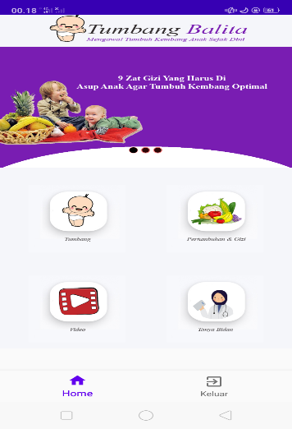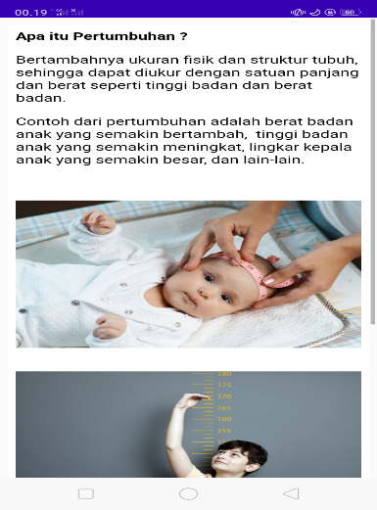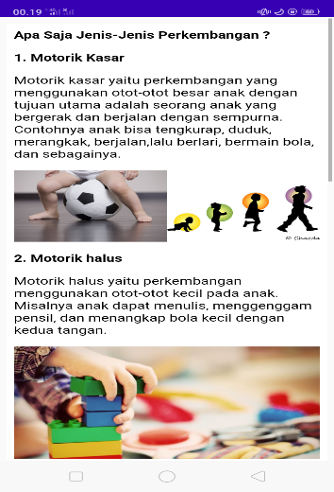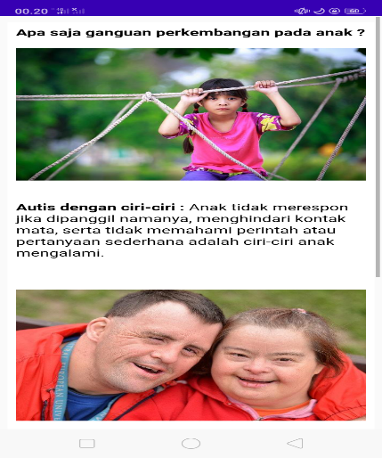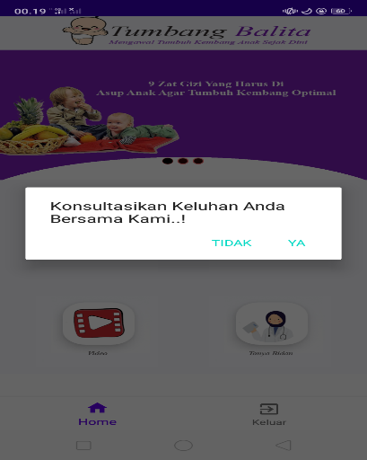

Gambar 1. Aplikasi berbasis android Busui Cerdas
Aplikasi berbasis android tentang tumbuh kembang balita ini merupakan sebuah inovasi aplikasi berbasis android yang bertujuan untuk memberikan pemahaman pada ibu yang memiliki balita tentang tumbuh kemang balita yang dapat diakses serta digunakan oleh ibu hamil, ibu yang memiliki bayi dan semua orang yang mau menggunakannya. Pada penelitian ini peneliti mengembangkan media aplikasi android sebagai media penyuluhan yang berisi pesan-pesan kesehatan tentang pengertian tumbuh kembang anak, faktor-faktor yang mempengaruhi tumbuh kembang anak, ciri-ciri anak yang tumbuh dengan baik, permasalahan yang dialami pada masa tumbuh kembang anak, tindakan ibu untuk mencapai tumbuh kembang anak yang baik. Pesan tersebut dikemas dalam aplikasi android yang mudah didengar, dilihat, dan dimengerti, bisa dibawa ke mana-mana. Dengan media aplikasi android ibu-ibu lebih mudah memahami isi pesan tentang tumbuh kembang anak, pesan lebuh mudah diterima dan diingat. Aplikasi android tentang tumbuh kembang juga sebelumnya sudah ada, namun perbedaannya terletak pada isi konten pada aplikasi. Dimana, pada aplikasi sebelumnya hanya memuat tentang perhitungan antropometri pertumbuhan anak, tidak memuat penjelasan-penjelasan tentang tumbuh kembang balita, serta gangguan perkembangan pada balita. Sedangkan pada aplikasi ini memuat secara keseluruhan sehingga memudahkan ibu maupun calon ibu untuk mengetahui tentang tumbuh kembang balita sehingga dapat meningkatkan pengetahuan ibu tentang tumbuh kembang. Dengan kelebihan aplikasi andoroid tersebut menjadikan penyuluhan kesehatan tentang tumbuh kembang anak balita mudah dilakukan dan memudahkan bagi para penggunya dikarenakan saat ini banyak orang atau ibu yang telah menggunakan smartphone dalam kehidupan sehari-harinya. Sehingga penggunaan aplikasi andoroid dipastikan lebih efektif dibandingkan dengan metode leaflet yang. Hasil penelitian ini memperkuat penelitian sebelumnya yang dilakukan oleh Saurina pada tahun 2015 yang menyatakan bahwa aplikasi berbasis android dapat digunakan untuk mendeteksi dini tumbuh kembang anak usia 0-5 tahun dengan baik(Saurina et al. 2015)
Beberapa keunggulan dari penggunaan teknologi menggunakan aplikasi android diantaranya adalah dengan mudah dipindahkan secara fisik dan yang komputasi kemampuan dapat digunakan saat mereka sedang dipindahkan. Contohnya adalah personal digital asistant (PDA), Smartphone, dan ponsel(Tam and Model 2017). Kelebihanya Aplikasi selanjutnya Android Multitasking : mampu membuka beberapa aplikasi sekaligus tanpa harus menutup salah satunya. Kemudahan dalam notifikasi : setiap ada SMS, Email, atau bahkan artikel terbaru dari RSS reader, akan ada selalu notifikasi di home screen ponsel android, tak ketinggalan lampu LED indikator yang berkedip-kedip sehingga tidak akan terlewatkan SMS, Email, ataupun misscall sekaligus. Akses mudah terhadap ribuan aplikasi android lewat google android App market, kalau anda gemari instal aplikasi ataupun games, lewat google android App Market anda bisa mengunduh aplikasi dengan gratis. Dan bisa menginstal ROM yang dimodifikasi : tak puas dengan tampilan standar android, ada banyak kostum ROM yang bisa anda pakai pada android

SIMPULAN

- Tingkat pengetahuan kelompok eksperimen maupun kelompok kontrol sebelum diberikan intervensi relatif kurang.
- Tingkat pengetahuan kelompok eksperimen dan kelompok kontrol setelah diberikan intrvensi sangat baik
- Ada pengaruh positif penggunaan media aplikasi berbasis android sebagai media edukasi penyuluhan dalam meningkatkan pengetahuan ibu tentang tumbuh kembang balita.
- Media aplikasi berbasis android dan leaflet sama-sama meningkatkan pengetahuan responden, namun media aplikasi berbasis android lebih tinggi meningkatkan pengetahuan responden. Hal ini dapat disimpulkan bahwa media aplikasi berbasis android lebih efektif dalam meningkatkan pengetahuan ibu.

DAFTAR PUSTAKA
Depkes RI. 2015. “Analisis Status Gizi Dan Kesehatan Masyarakat.” Analisis Status Gizi Dan Kesehatan Masyarakat.

DINKES Kabupaten Sleman. 2018. “DINKES Kabupaten Sleman.”

Profil Kesehatan Indonesia 2018.

Saurina, Nia, Program Studi, Teknik Informatika, Fakultas Teknik, Universitas Wijaya, Kusuma Surabaya, and Jawa Timur. 2015. “Aplikasi Deteksi Dini Tumbuh Kembang Anak Usia Nol Hingga Enam Tahun Berbasis Android.” 65–74.

Tam, Jurnal, and Technology Acceptance Model. 2017. “APLIKASI E-COMMERCE BERBASIS WEB MOBILE PADA INDUSTRI KONVEKSI SERAGAM DRUMBAND DI PEKON KLATEN GADINGREJO KABUPATEN PRINGSEWU Fergiawan Listianto , Fauzi , Rita Irviani , Kasmi Prodi Sistem Informasi STMIK Pringsewu Lampung Jl . Wisma Rini No . 09 Prings.” 8(2014):146–52.

Tjahjono yosephin puteri. 2013. “Pengaruh Edukasi Terhadap Media Visual Buku Ilustrasi Terhadap Pengetahuan Dan Kepatuhan Pasiean Diabetes Mellitus Tipe 2.” Calyptra : Jurnal Ilmiah Mahasiswa Surabaya.

Waryana. 2016. Promosi Kesehatan, Penyuluhan dan Pemberdayaan Masyarakat. Nuha Medika: Yogyakarta:

WHO. 2019. “World Health Statistic 2018”

